Компания «ВЗБО» уже несколько лет работает в сфере производства промышленного оборудования по изготовлению блоков (пескобетонных, керамзитобетонных, полистиролбетонных, арболитовых и т.д.), тротуарной плитки, а также производит продукцию на собственном оборудовании.

Автоматизированная линия Л-2 Арболит

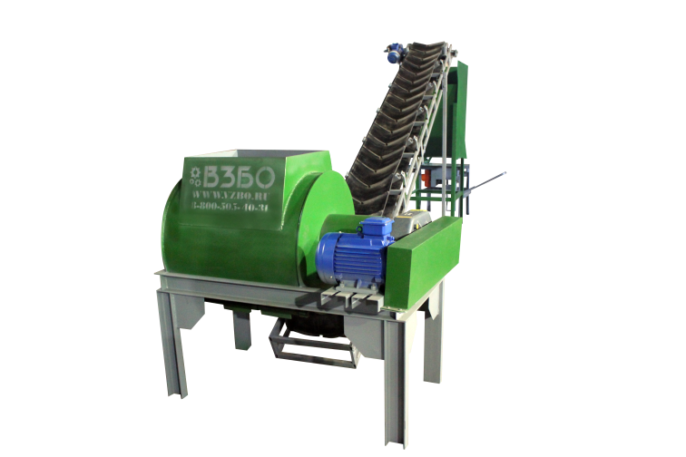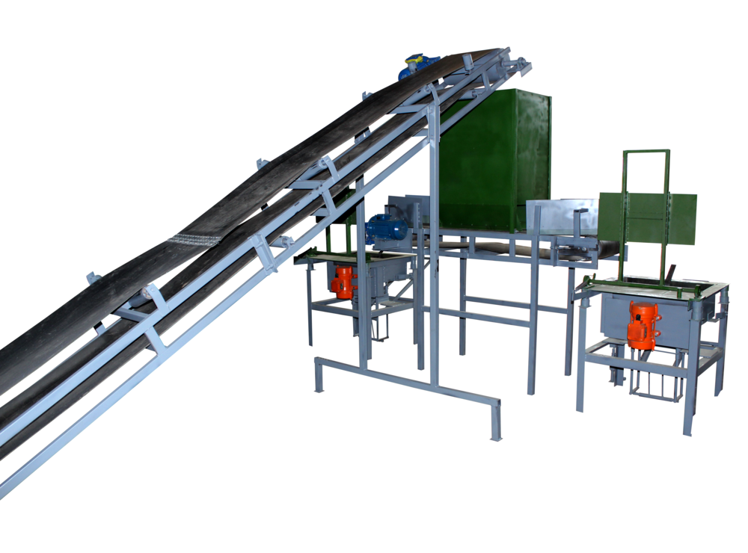

Комплектация Автоматизированной линия Арболит-2

Оборудование | Количество
Бетоносмеситель принудительный МГ-500 (380В) | 1
Конвейер ленточный 5000/400 мм (380В) | 1
Бункер накопитель готовой смеси, дозатор на 2 станка | 1
Вибропресс Арболит (500х300х200 мм) | 1
Вибропресс Арболит (500х400х200 мм) | 1

Технические характеристики:

Производительность линии | 15-20 м3 в смену
Потребляемая мощность | 11,1 кВт
Подключение | 380В
Габаритные размеры | 6500х3000х2500
Количество рабочих | от 3 до 6 чел.
Выпускаемая продукция: | Стеновой блок 500х300х250 мм.  500х400х250 мм.  Перегородочный блок 500х150х250 мм.

Дополнительные опции: (по желанию)
Измельчитель древесины – 175 000 руб.
• Загрузочный ленточный транспортер - выполняет функцию подачи компонентов смеси в бетоносмеситель 3000/400 мм (отличная альтернатива СКИПу) - 75 000 руб.
• Подающий ленточный транспортер – 5000/400 мм – 89 000 руб.
• СКИПовый подъемник к бетоносмесителю М-500 – 87 000 руб.
• Дополнительный комплект лопостей к бетоносмесителю - 14 000 руб.
• Крышка - сетка - 11 000 руб.

Коммерческая часть
№ | Оборудование | Цена без НДС | Кол-во | Сумма без НДС
1. | Автоматизированная линия Арболит-2 | 435 000,00 | 1 | 435 000,00

Итого: 435 000,00 (Цена без НДС)
513 300,00 (Цена с НДС)

- Срок изготовления: до 30 рабочих дней с момента получения предоплаты (50% от суммы заказа).
- Остаток суммы оплачивается после изготовления оборудования. Отгрузка товара производится после полной оплаты стоимости оборудования
- Отгрузка производится со склада по адресу: Московская область, г. Воскресенск, с. Федино, ул. Производственный центр, стр.2
- Гарантия на изготовленное оборудование: 12 месяца

С уважением к Вам и Вашему Бизнесу
Загородников Александр Александрович
Телефон: 8 (925) 836-82-72
Адрес эл. почты: 89161662999@vzbo.ru
Сайт: www.vzbo.ru

Кейс:
Гришин Александр г. Смоленск
Производство Арболитовых блоков, сайт: арболит67.рф
Оборудование: Линия Л-1 Арболит
Было: 0 руб.
Стало: производительность 170 – 200 м3/месяц
170 000 – 210 000 руб./месяц чистыми.
Планирует развивать малоэтажное строительство из арболита.

